Содержание
1. Общие положения 4
1.1. Результат процесса 4
1.2. Владелец процесса 4
1.3. Исполнители процесса 4
1.4. Начало выполнения процесса 5
1.5. Требования к срокам выполнения процесса 5
1.6. Документация 5
2. Диаграмма процесса 6
3. Организация выполнения процесса 7

Термины и сокращения
{Граница} | – | внешний источник входа, выхода, управления или механизма процесса.
{Туннель} | – | вход, выход, управление, механизм процесса, не отражающийся на диаграммах процессов других уровней.
Бизнес-процесс | – | последовательность действий (подпроцессов), направленная на получение заданного результата, ценного для организации (далее Процесс).
Владелец процесса | – | должностное лицо, несущее ответственность за получение результата процесса и обладающее полномочиями для распоряжения ресурсами, необходимыми для выполнения процесса.
Входы бизнес-процесса | – | ресурсы (материальные, информационные), необходимые для выполнения и получения результата процесса, которые потребляются или преобразовываются при выполнении процесса.
Выходы бизнес-процесса | – | объекты (материальные или информационные), являющиеся результатом выполнения бизнес-процесса, потребляемые другими бизнес-процессами или внешними по отношению к организации клиентами.
Исполнитель процесса | – | подразделение или должность сотрудника, ответственного за исполнение работы.
Подпроцесс | – | бизнес-процесс, являющийся составной частью вышестоящего процесса.
Процедура | – | бизнес-процесс нижнего уровня, содержащий последовательность конечных (не требующих дополнительной детализации) действий (функций).

Общие положения
Настоящий документ является регламентом выполнения процесса «НазваниеПроцесса» и разработан в целях:
  - Формирования единых правил и требований к выполнению процесса.
  - Установления ответственности за результат процесса.
  - Унификации и стандартизации документооборота.

Результат процесса
Основным результатом процесса является Результат.

Владелец процесса

Исполнители процесса

Исполнителями подпроцессов процесса «НазваниеПроцесса» в отношении заданных предметов деятельности являются:
Код | Подпроцесс | Исполнитель
Код | Подпроцесс | Субъект | Подразделение | Предмет деятельности
A1 | Управление портфелем проектов
A2 | Управление персоналом
A3 | Управление маркетингом
A4 | Стратегическое управление
A5 | Управление финансами
A6 | Управление проектом
A7 | Управление качеством
A8 | Установка окон
A9 | Строительство объектов недвижимости
A10 | Сервисное обслуживание
A11 | Отделка объектов недвижимости
A12 | Проведение преддоговорной работы с заказчиком
A13 | Поставка строительных материалов
A14 | Выполнение функций заказчика
A15 | Монтаж инженерных систем
A16 | Ремонт строительной техники и оборудования
A17 | Юридическое обеспечение
A18 | Обеспечение безопасности
A19 | ИТ-обеспечение и связь
A20 | Административно-хозяйственное обеспечение

Начало выполнения процесса
Начало

Требования к срокам выполнения процесса
ТребКСрокам

Документация
Выполнение процесса «НазваниеПроцесса» регламентируется следующей плановой или нормативно-методической документацией:

Диаграмма процесса
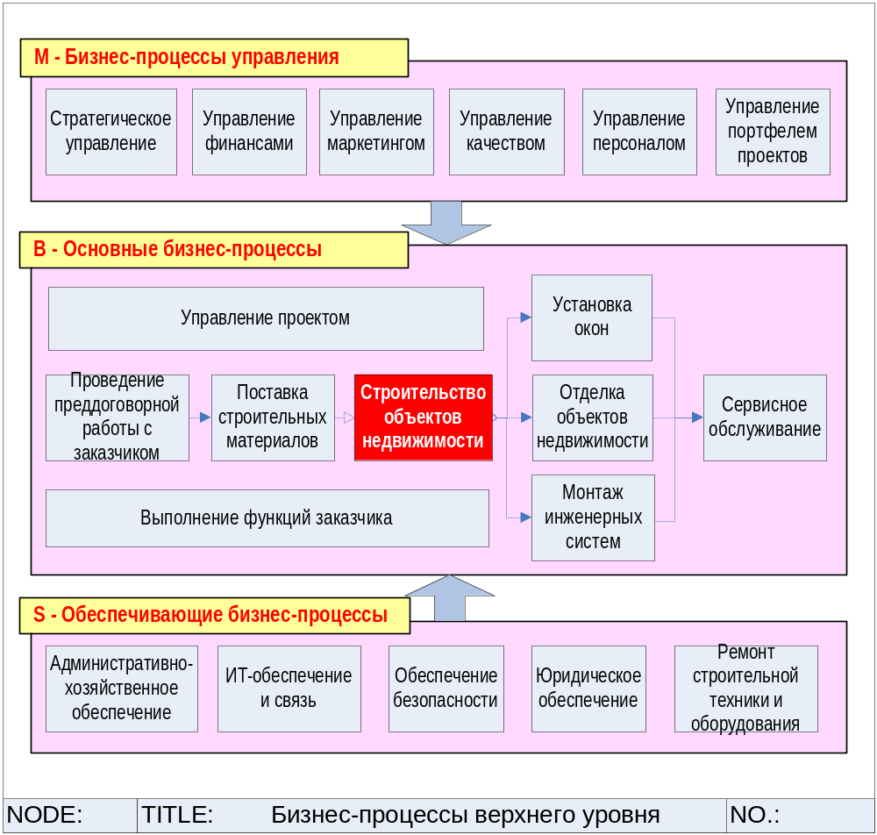

Организация выполнения процесса
Код | Подпроцесс/Условие | Исполнитель | Требования к срокам | Входы | Выходы | Следующий подпроцесс/условие
 |  |  |  |  |  | Условие перехода | Подпроцесс/Условие
A1 | Управление портфелем проектов
A2 | Управление персоналом
A3 | Управление маркетингом
A4 | Стратегическое управление
A5 | Управление финансами
A6 | Управление проектом
A7 | Управление качеством
A8 | Установка окон |  |  |  |  |  | A10 Сервисное обслуживание
A9 | Строительство объектов недвижимости |  |  |  |  |  | A8 Установка окон
 |  |  |  |  |  |  | A11 Отделка объектов недвижимости
 |  |  |  |  |  |  | A15 Монтаж инженерных систем
 |  |  |  |  |  |  | {Туннель}
A10 | Сервисное обслуживание
A11 | Отделка объектов недвижимости |  |  |  |  |  | A10 Сервисное обслуживание
A12 | Проведение преддоговорной работы с заказчиком |  |  |  |  |  | A13 Поставка строительных материалов
 |  |  |  |  |  |  | A9.7.1 Очистка строительной площадки
A13 | Поставка строительных материалов |  |  |  |  |  | A9 Строительство объектов недвижимости
A14 | Выполнение функций заказчика |  |  |  |  |  | A9.7.1 Очистка строительной площадки
A15 | Монтаж инженерных систем |  |  |  |  |  | A10 Сервисное обслуживание
A16 | Ремонт строительной техники и оборудования
A17 | Юридическое обеспечение
A18 | Обеспечение безопасности
A19 | ИТ-обеспечение и связь
A20 | Административно-хозяйственное обеспечение

